Lista #7

Curso: Ciência da Computação

Disciplina: Inteligência Artificial

Profa. Cristiane Neri Nobre

Pedro Henrique Lima Carvalho

Matrícula: 651230

1-

Kmeans é um algoritmo de agrupamento que busca separar as instâncias de uma base de dados em *k* grupos chamados clusters.

O algoritmo vincula cada instância a um cluster com base na sua distância ao centro de cada cluster(centroide). A instância pertencerá ao cluster cuja centroide estiver a menor distância, em um espaço *n* dimensional, sendo *n* o número de atributos (numéricos) de cada instância.

Para o cálculo da distância podem ser usadas diversas fórmulas, como a distância euclidiana, de Manhattan ou Mahanalobis. Algoritmo:

1- São escolhidos *k* pontos aleatórios, centroides iniciais, no espaço.

2- Cada instância será atribuída a um cluster com base na menor distância.

3- As centroides de cada cluster são recalculadas de forma a minimizar a distância entre a centroide e todas a instâncias do cluster.

Repete-se os passos 2 e 3 até uma cláusula de parada.

A cláusula de parada pode ser a ausência de troca de clusters por qualquer instância, alcance de um percentual máximo de trocas, número de iterações etc.

2- Para análise dos outliers foi realizado boxplots para cada atributo. Neles se observa que o atributo “Sepal Width” é o que apresenta instâncias como outliers, o que é confirmado quando as instâncias são plotadas.

Original: Normalizado:

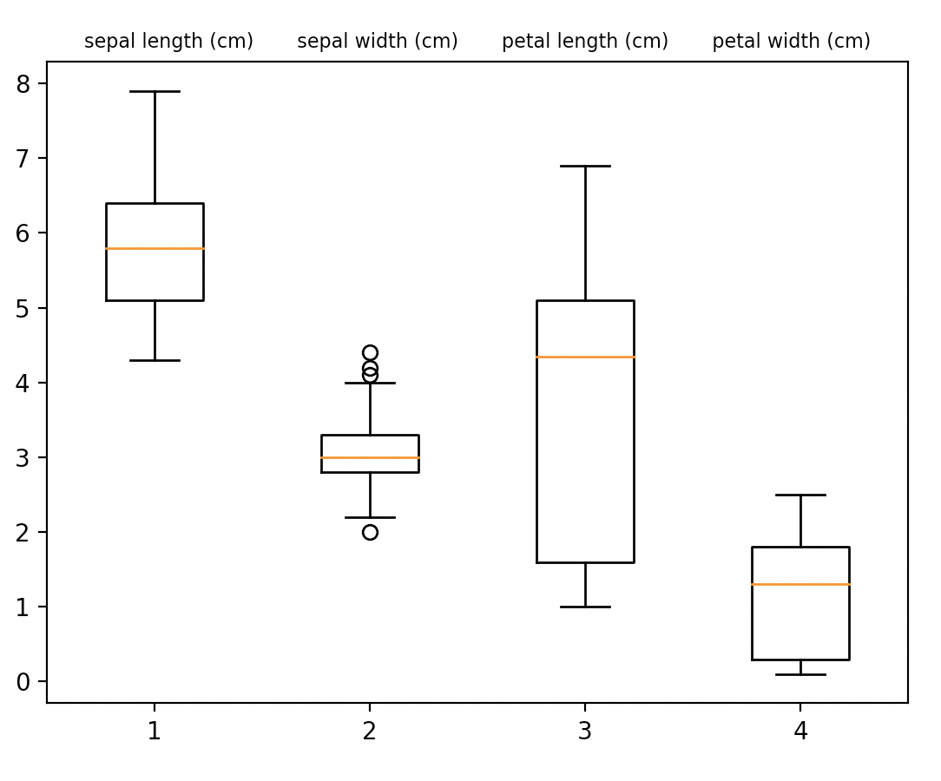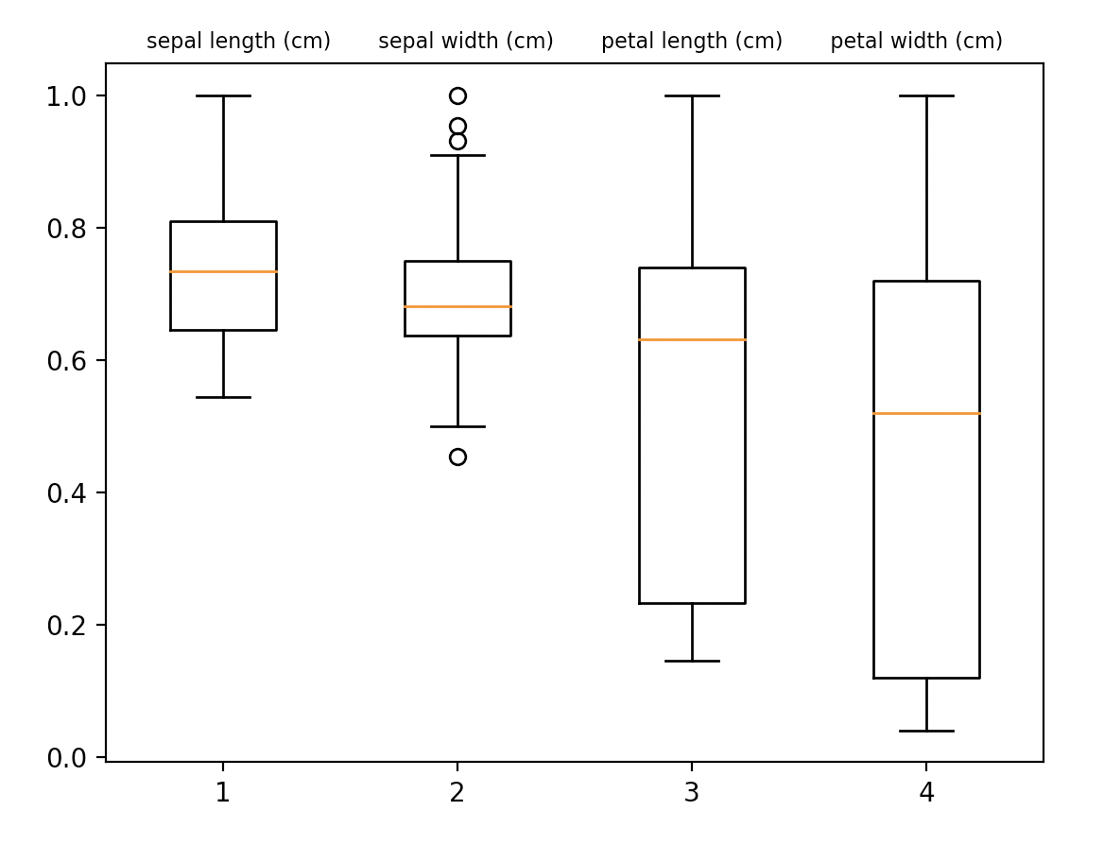

3- Há uma diferença de amplitude entre os atributos, especialmente entre sepal e pedal length com petal width. Isso faz com que os dois primeiros atributos tenham mais peso. O algoritmo se beneficiaria de uma normalização dos dados.

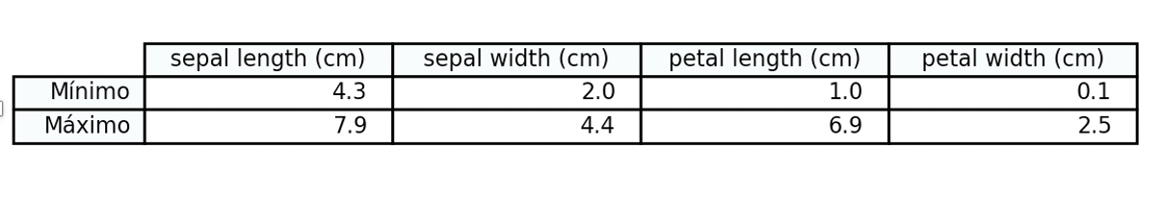

4- Repositório: https://github.com/phlc/ia_lista_7

5 e 6- Agrupamentos (Erradas = Forma diferente da maioria de mesma cor)

K = 3 (Número Correto de Tipos de Instância)

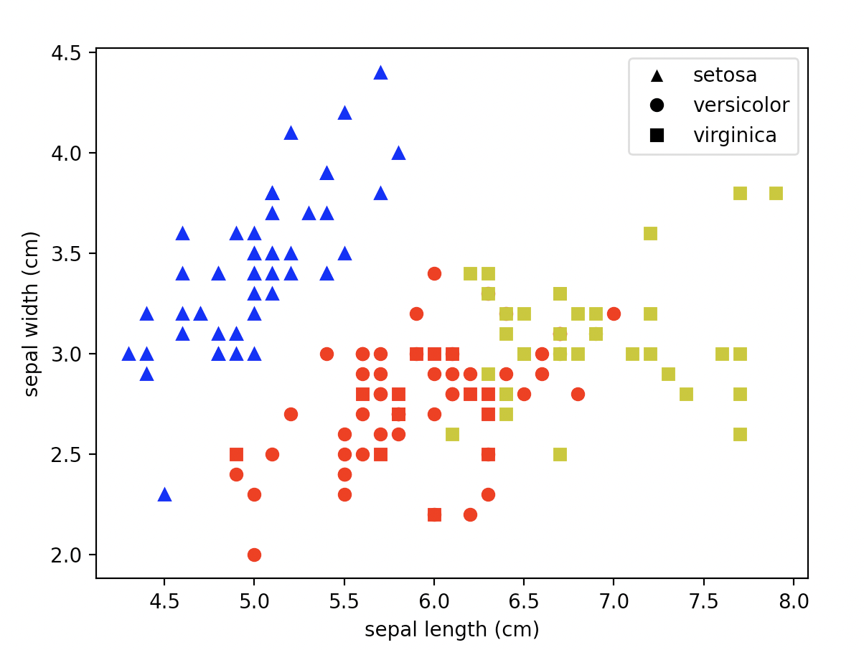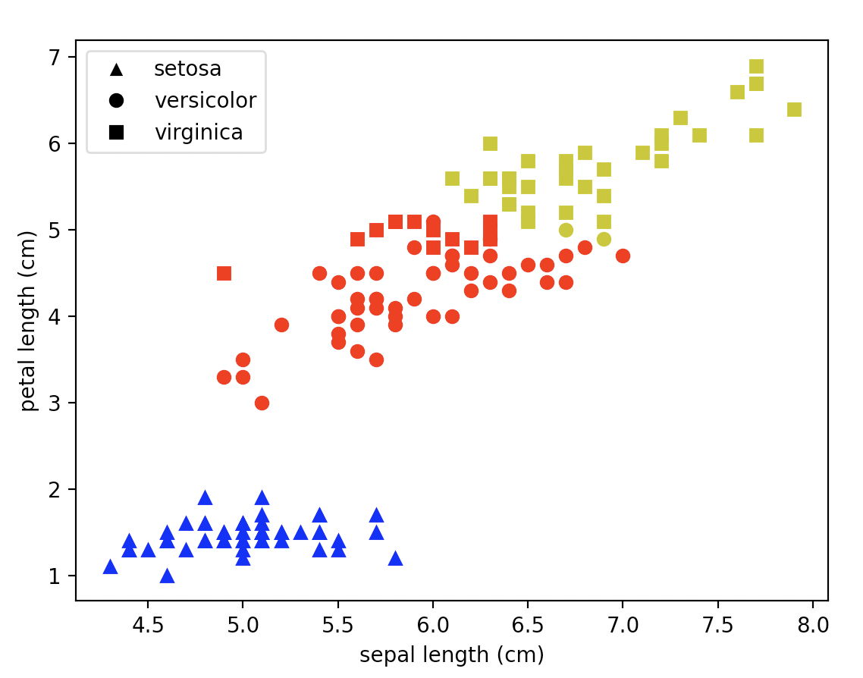

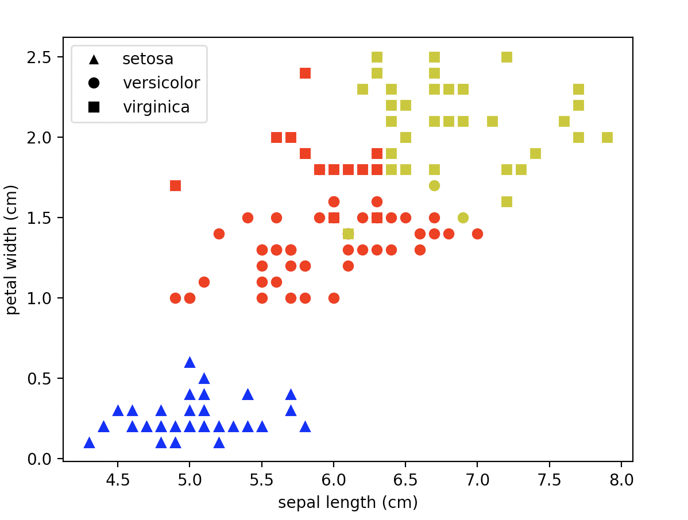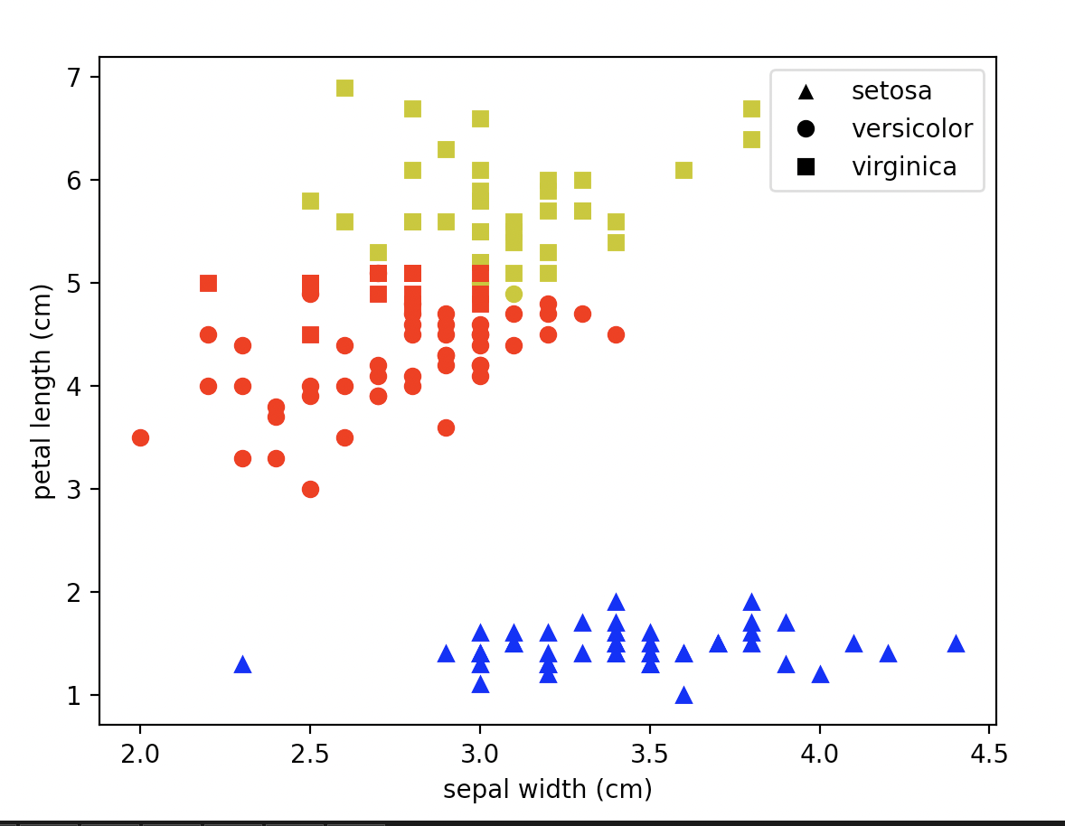

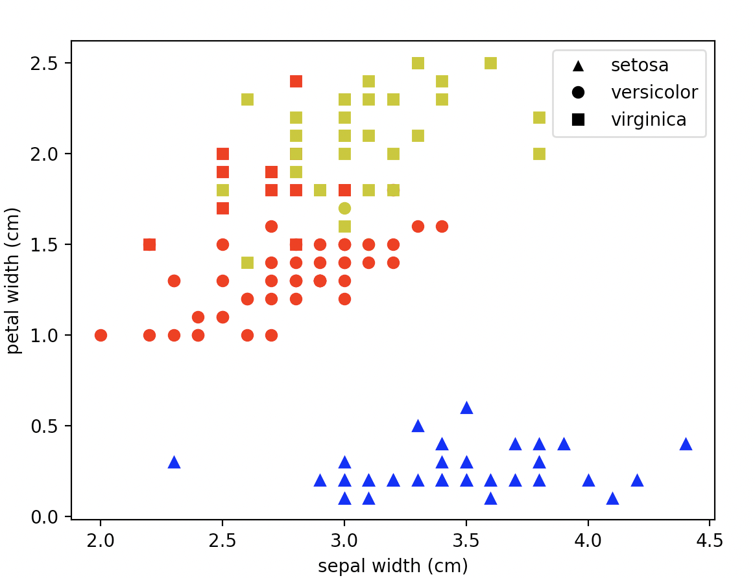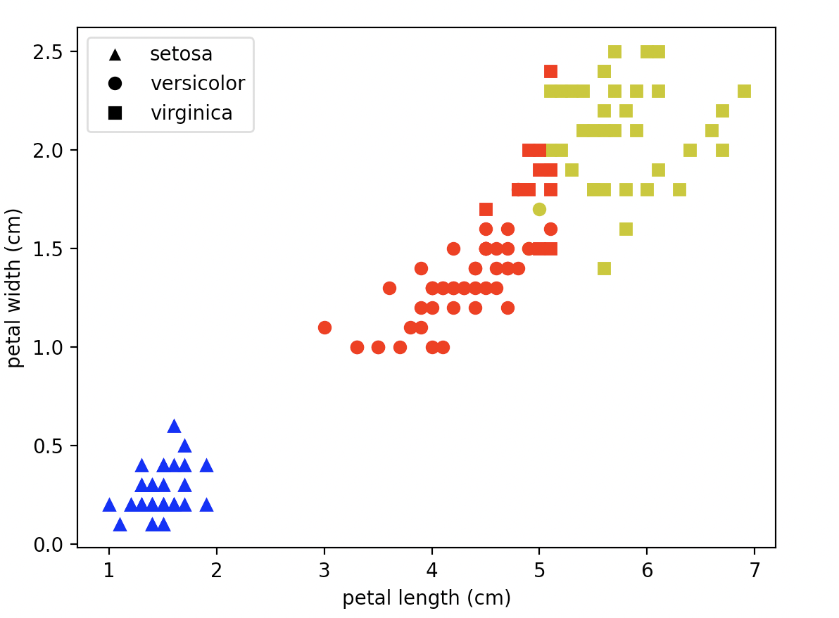

K = 2

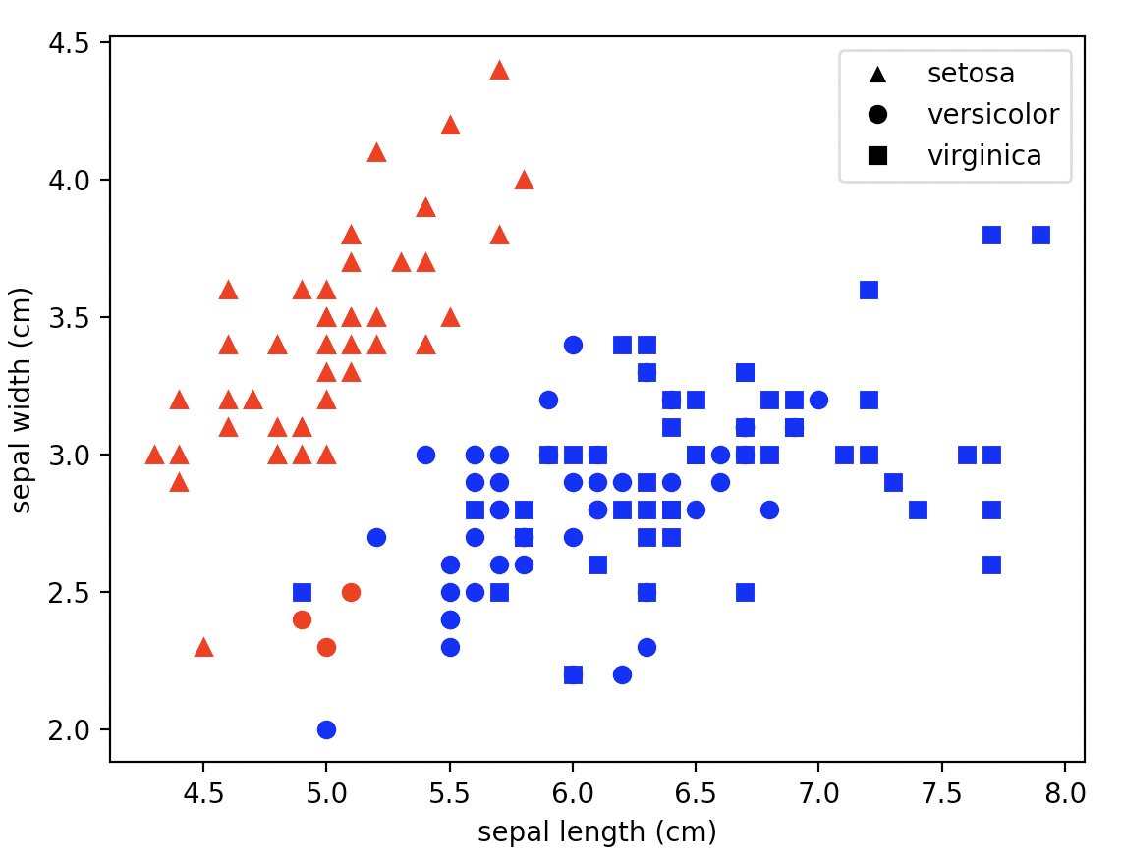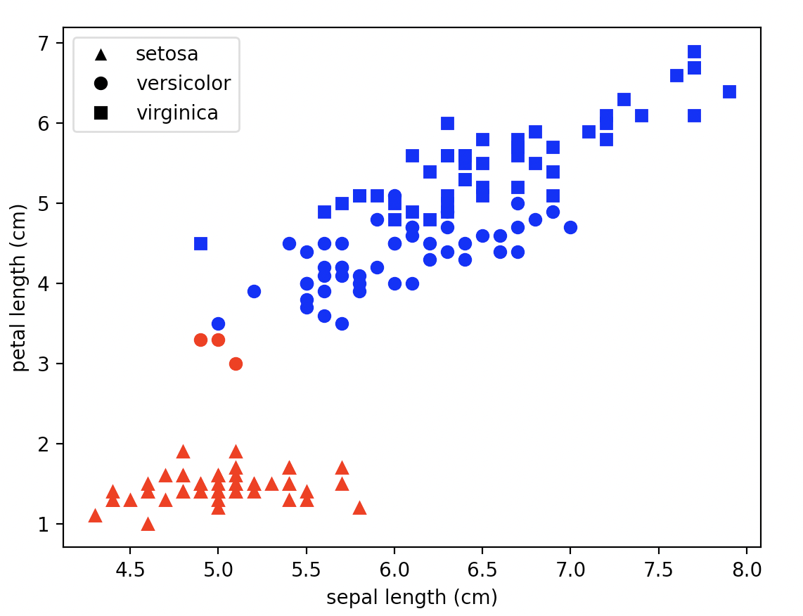

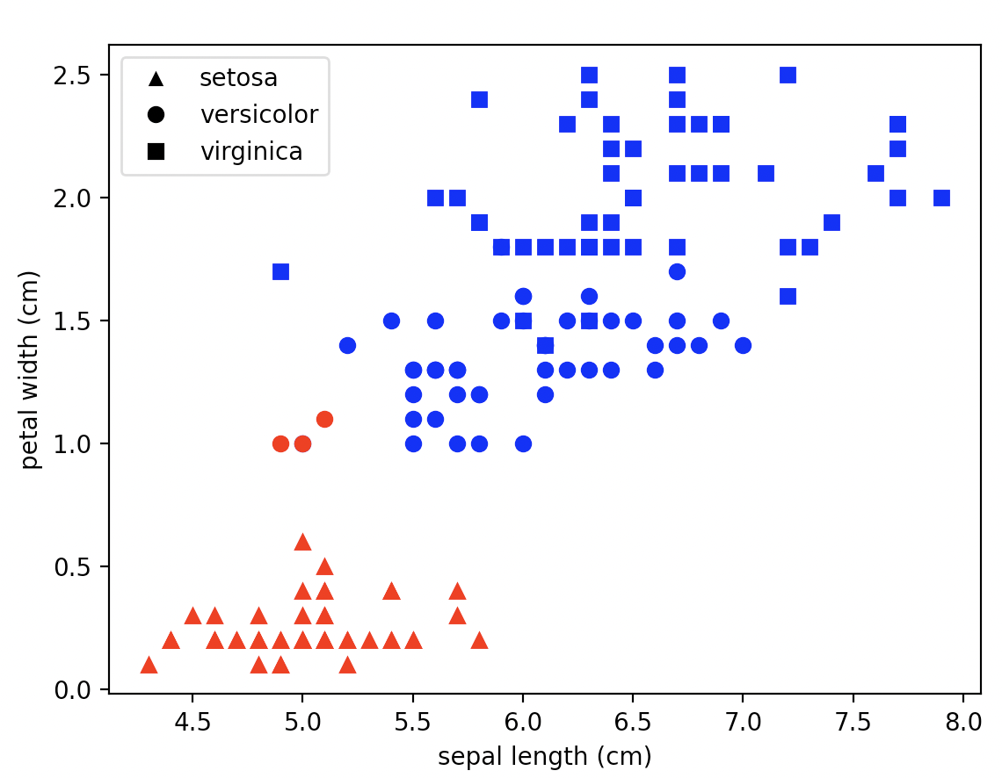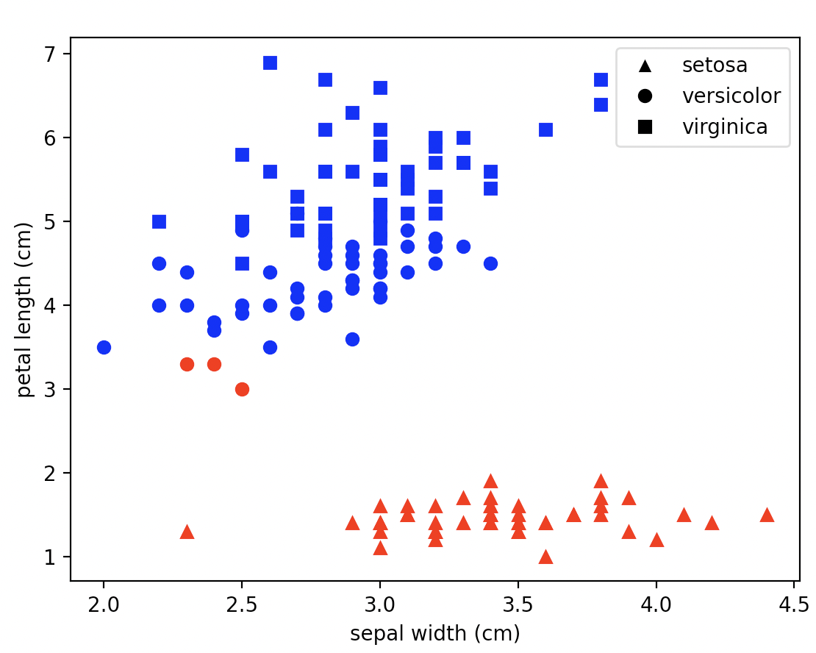

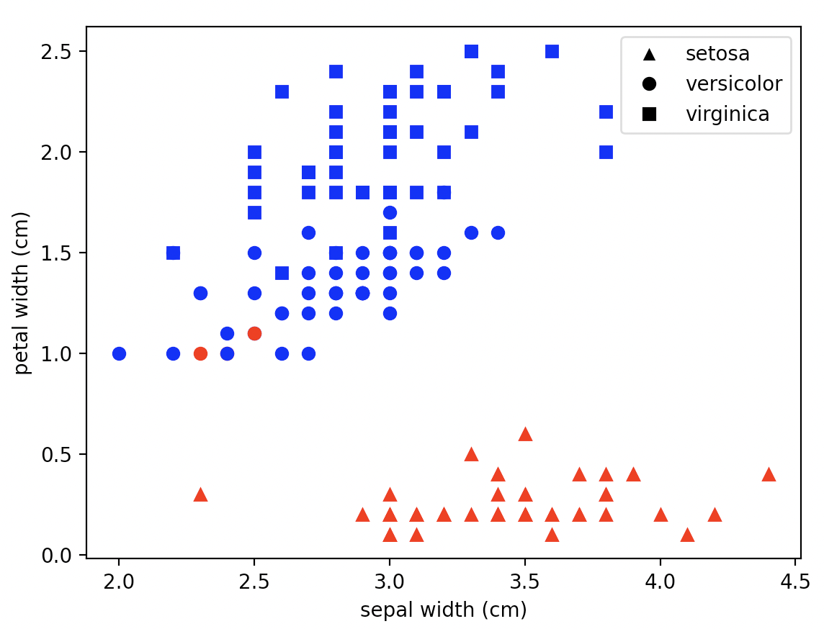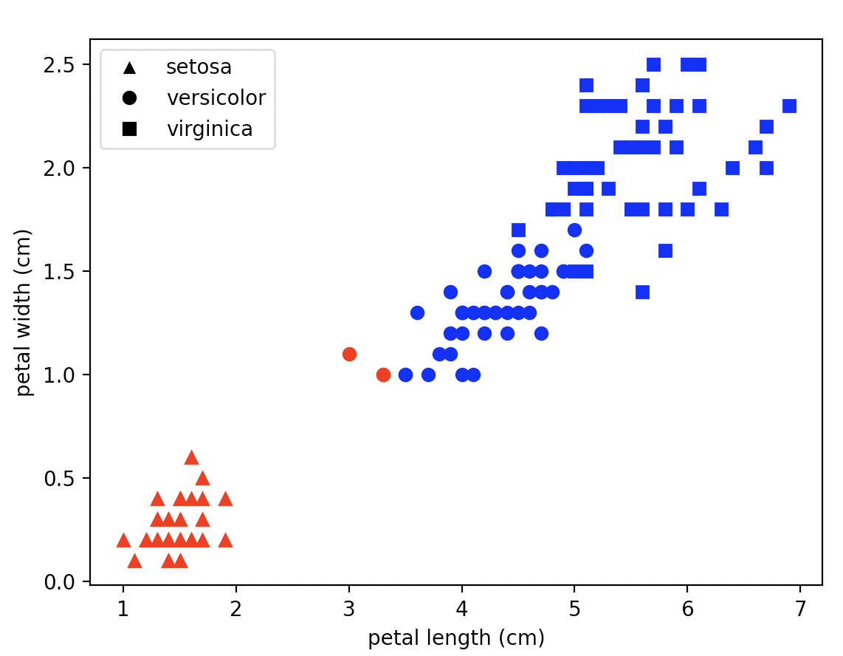

K = 5

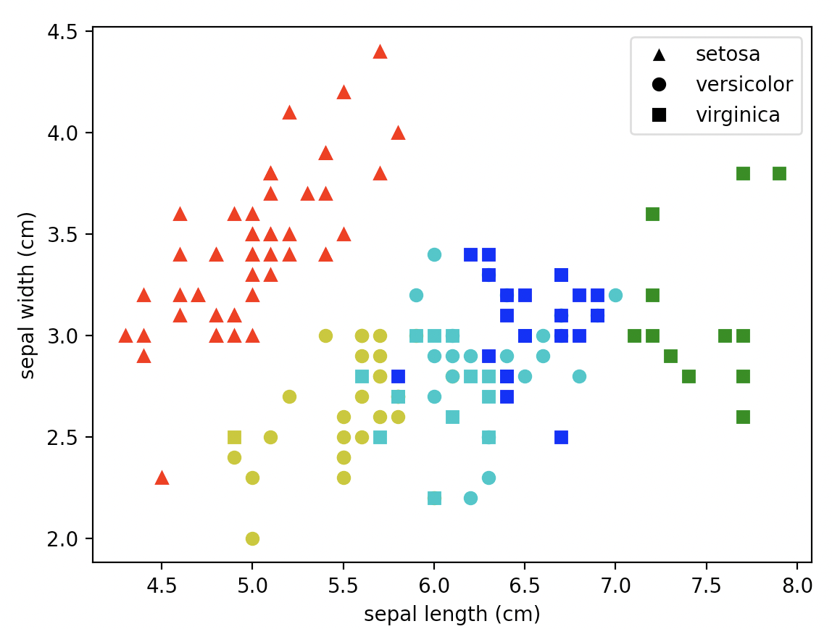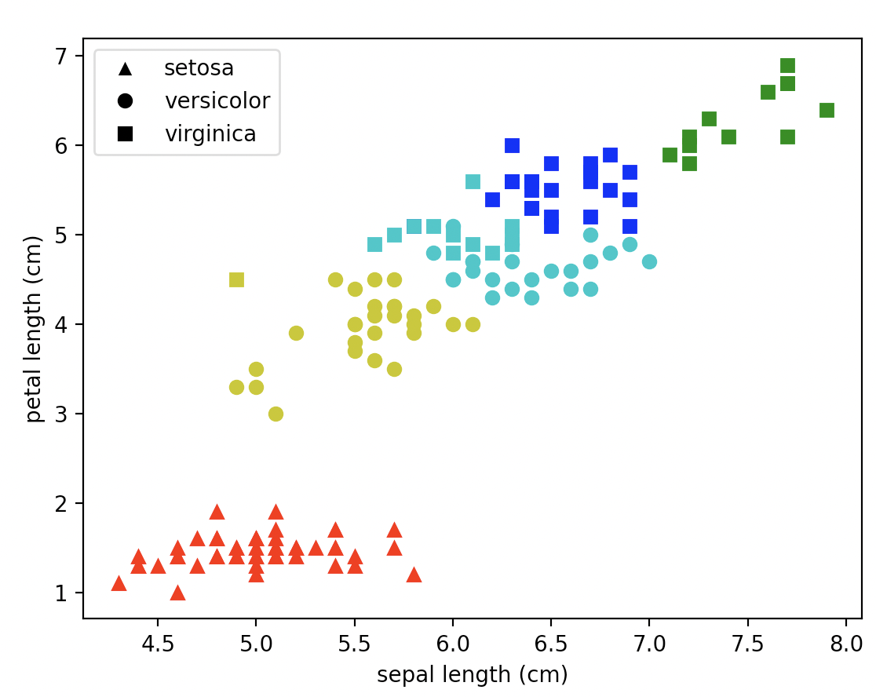

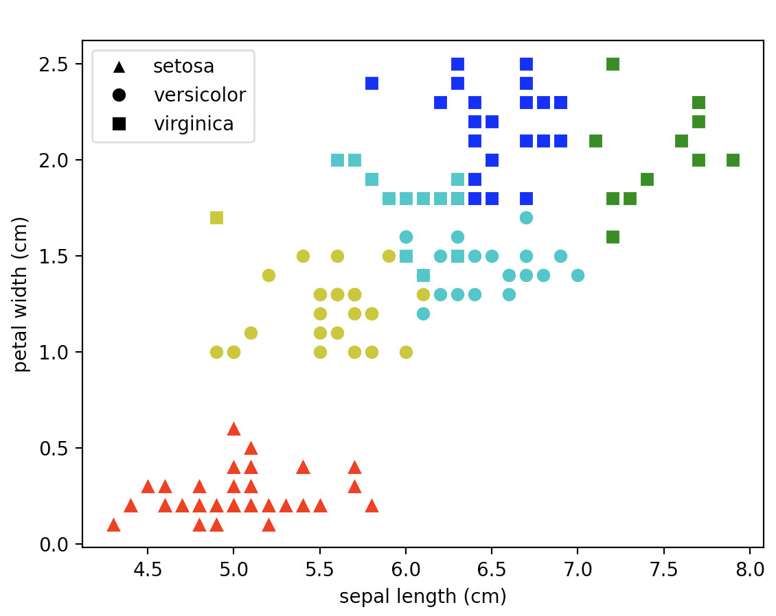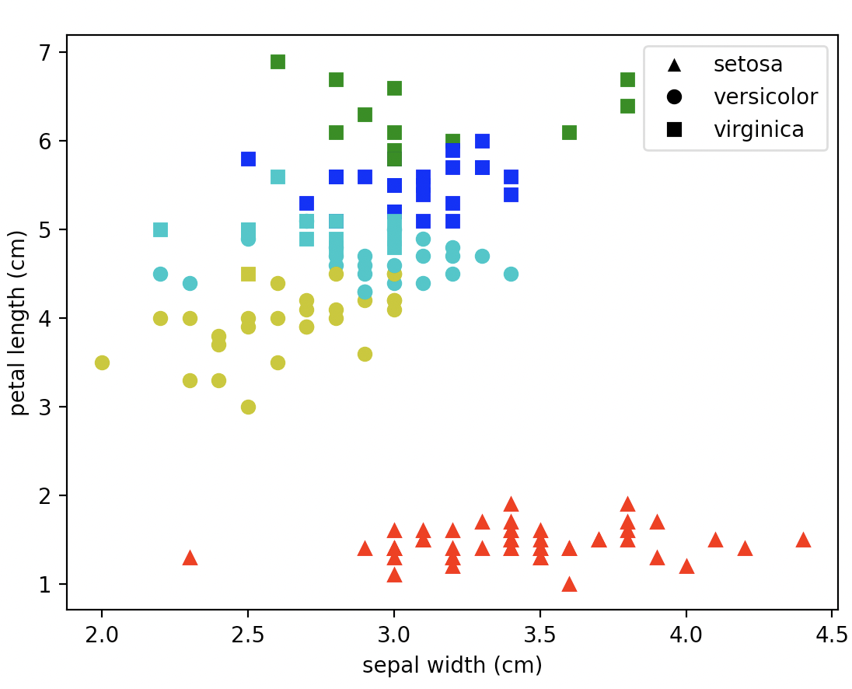

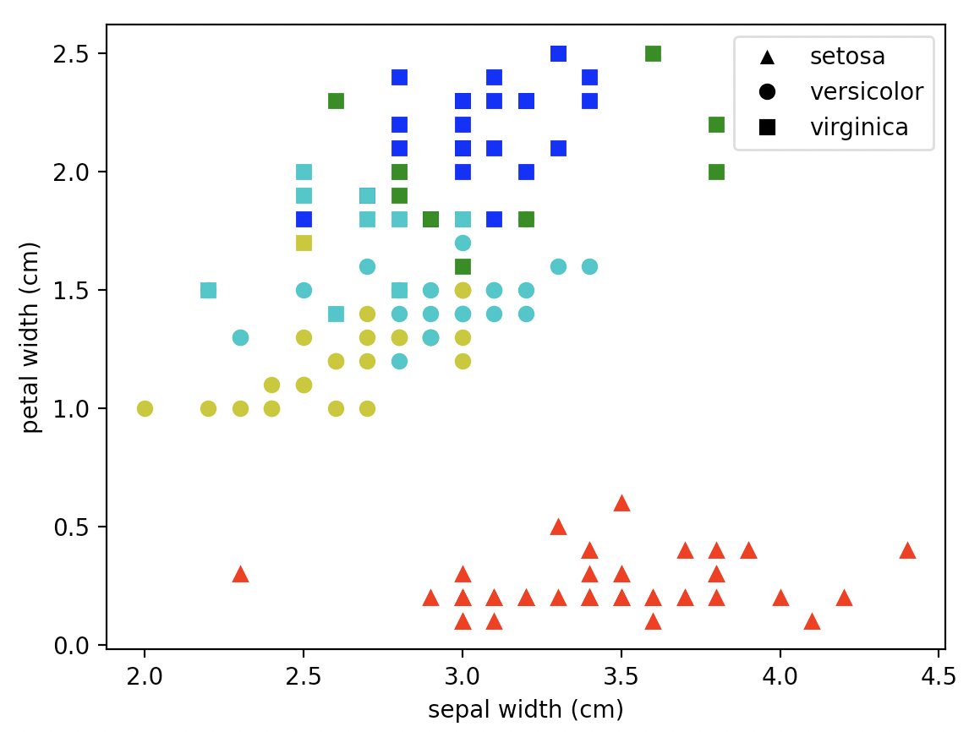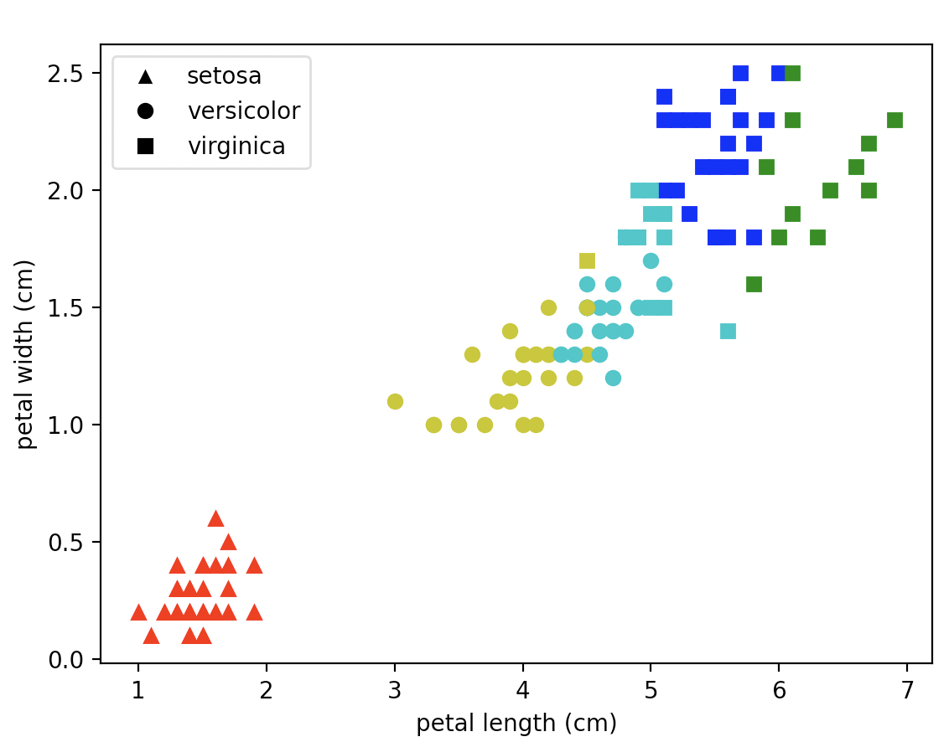

Metricas:

K = 3 (Número Correto de Tipos de Instância)

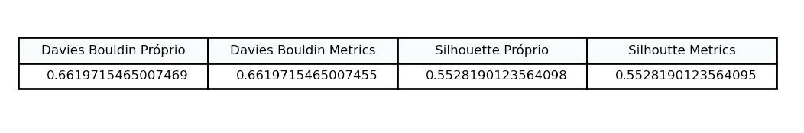

K = 3 Normalizado

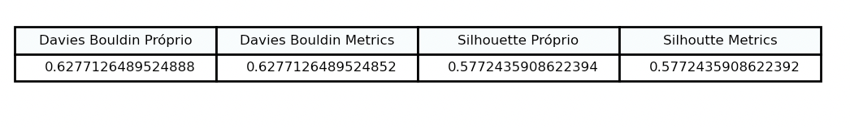

K = 2

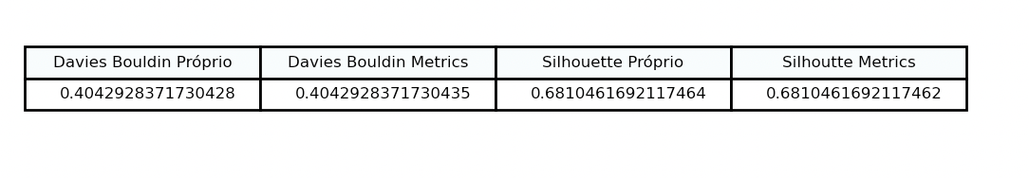

K = 2 Normalizado

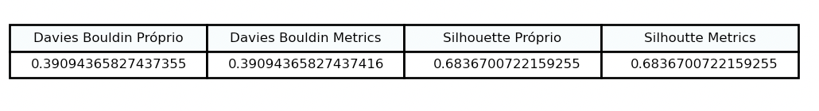

K = 4

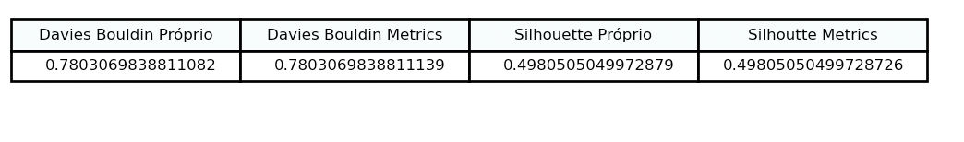

K = 4 Normalizado

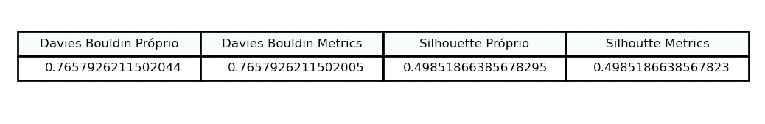

K = 5

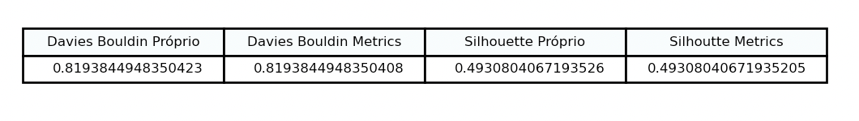

K = 5 Normalizado

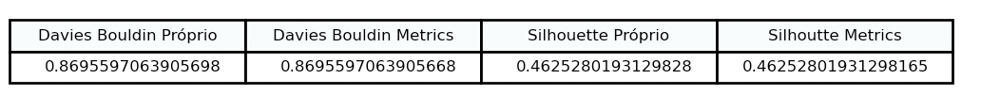

Código das Métricas:

Davies Bouldin:

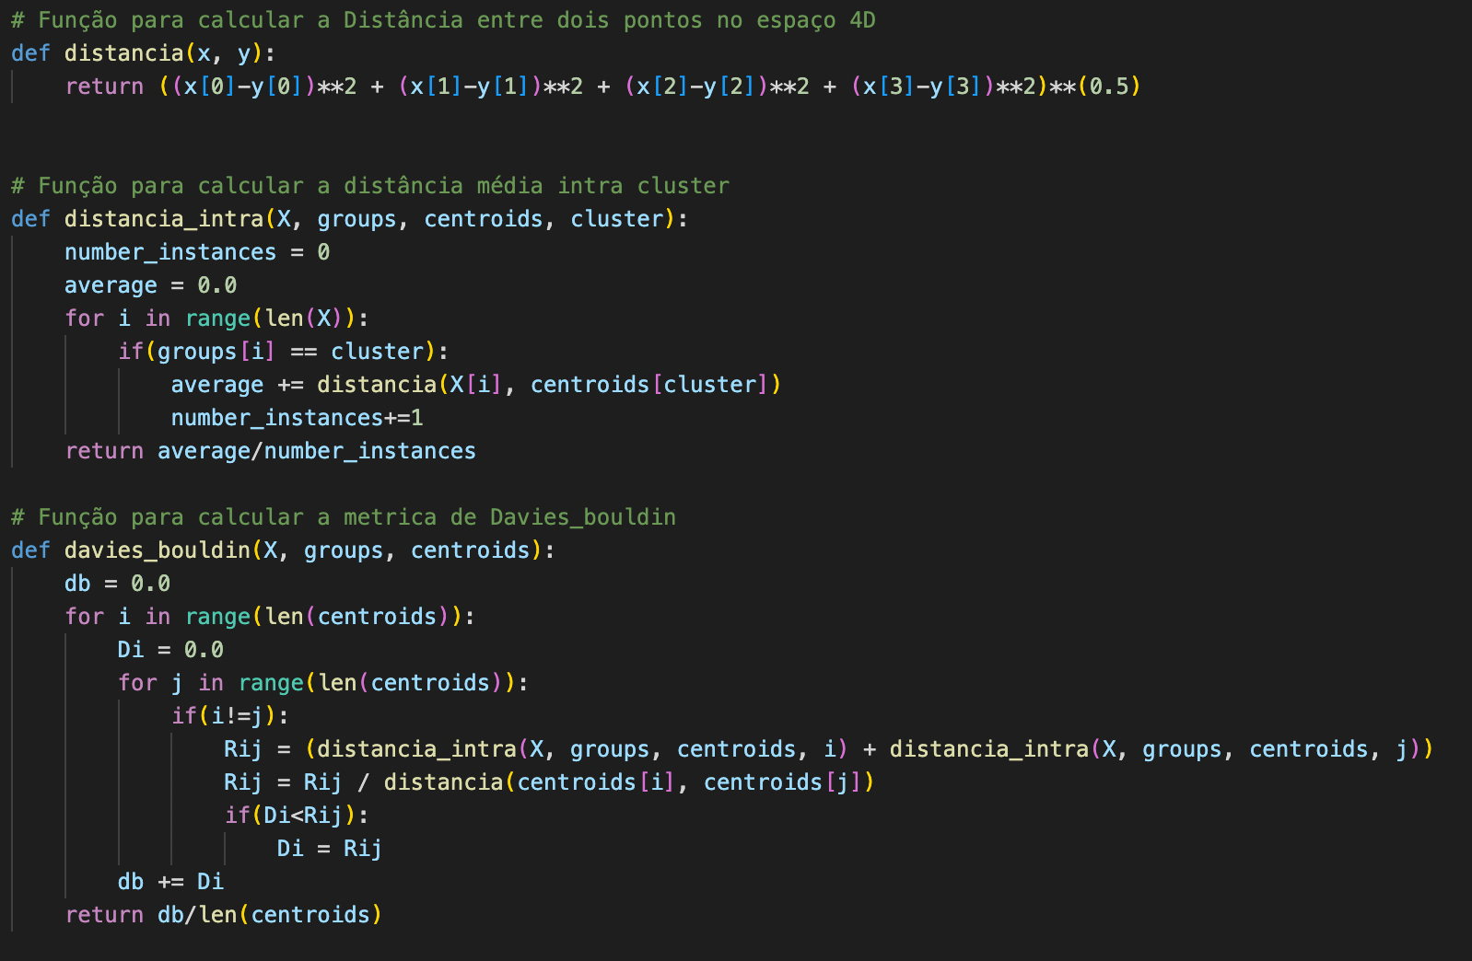

Silhouette:

